Multiplex la Polus Center
CLUJ-NAPOCA. Primul cinematograf Odeon din România a fost inaugurat azi la centrul comercial Polus din Cluj.
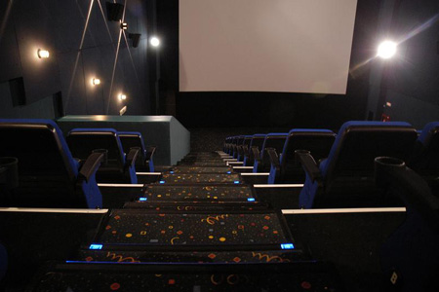
,,8 Săli de cinema, 1802 locuri, cel mai nou model de echipament audio şi de proiecţie incluzând tehnologie digitală şi digital 3D îi aşteaptă pe iubitorii filmului pentru a viziona cele mai noi producţii cinematografice,, au declarat reprezentanţii Odeaon Cineplex. Cinematograful Odeon aduce un concept ambiental nou şi are pregătite pentru publicul clujean o varietate de surprize şi oferte speciale incluzând vizionări speciale, promoţii şi programe de loialitate. Tot astăzi, începând cu ora 19.30 va avea loc avanpremiera filmului “Operatiunea Valkyrie”. În viitorul apropiat Odeon pregăteşte un al doilea proiect de aceeaşi amploare la Constanţa.

